Открылась регистрация на Весенний велофестиваль, который пройдет в Москве 21 мая
03.05.2023
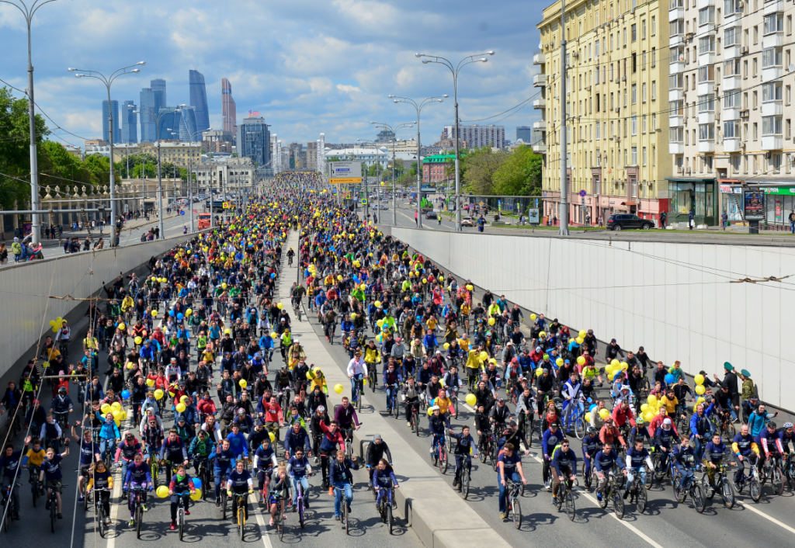
Зарегистрировавшиеся смогут получить индивидуальный номер участника, чтобы распечатать его и прикрепить на свой велосипед или костюм, а также испытать удачу в онлайн-лотерее, где будут разыгрываться брендированные наборы от «Московского велофестиваля» и другие призы от партнеров. Регистрация проводится на сайте https://mosvelofest.ru/.
Напомним, Весенний велофестиваль начнется 21 мая в 12:00 на проспекте Академика Сахарова. Маршрут — 16 км по Садовому кольцу.
В этом году для участников по ходу маршрута будут работать 4 фестивальных городка, которые символизируют транспортные проекты Департамента транспорта — Большую кольцевую линию, Московские центральные диаметры и Московский скоростной диаметр.
На каждой площадке будут конкурсы, выступления музыкантов и зоны отдыха.
«По поручению Мэра Москвы С. Собянина мы продолжаем привлекать горожан к активному образу жизни. Велофестиваль — это масштабный городской праздник в поддержку развития велосипедной культуры. Ежегодно в наших веломероприятиях участвуют около 100 тыс. человек. Первый в этом году велофестиваль состоится 21 мая — приглашаю всех, приезжайте с друзьями и семьями», — Максим Ликсутов.

Адрес страницы: http://dirzdrav.mos.ru/presscenter/news/detail/11566596.html
ГБУ Дирекция развития объектов здравоохранения

